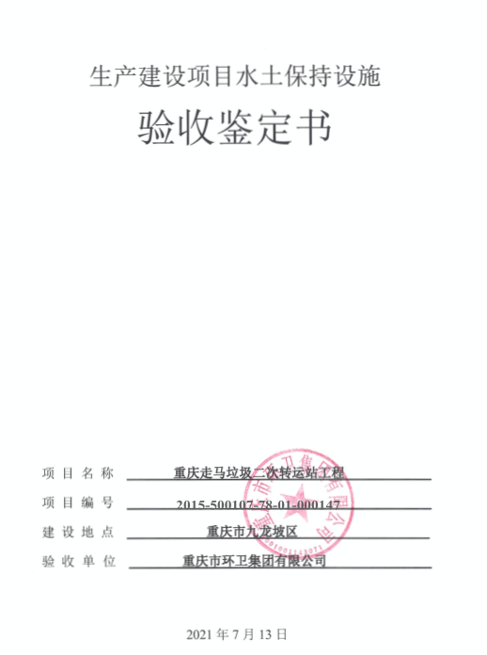

一、生产建设项目水土保持设施验收基本情况表

|  |  |  |  |
| --- | --- | --- | --- |
| 项目名称 | 重庆走马垃圾二次转运站工程 | 行业类别 | 其他类型项目 |
| 主管部门  （或主要投资方） | 重庆市环卫控股（集团）有限公司 | 项目性质 | 新建 |
| 水土保持方案批复机关、文号及时间 | 2016年9月2日，重庆市水利局出具了《关于重庆走马垃圾二次转运工程水土保持方案批复》（渝水许可〔2016〕94号 | | |
| 水土保持方案变更批复机关、文号及时间 | / | | |
| 水土保持初步设计批复机关、文号及时间 | / | | |
| 项目建设起止时间 | 2016年09月至2019年07月，共35个月 | | |
| 水土保持方案编制单位 | 重庆信博水利工程设计有限公司 | | |
| 水土保持初步设计单位 | 中国市政工程华北设计研究总院有限公司 | | |
| 水土保持监测单位 | 重庆元琳环保工程有限公司 | | |
| 水土保持施工单位 | 四川省工业设备安装集团有限公司 | | |
| 水土保持监理单位 | 重庆同致诚工程咨询有限公司 | | |
| 水土保持设施验收  报告编制单位 | 重庆元琳环保工程有限公司 | | |

1. 验收意见

|  |
| --- |
| 根据《水利部关于加强事中事后监管规范生产建设项目水土保持设施自主验收的通知》（水保 〔2017〕365号）和《关于转发<水利部关于加强事中事后监管规范生产建设项目水土保持设施自主验收的通知>的通知》（渝水〔2017〕255号）的规定，重庆市环卫控股（集团）有限公司于2021年07月13日在项目区组织召开了重庆走马垃圾二次转运站工程水土保持设施竣工验收会议。参加会议的单位有：重庆市环卫控股（集团）有限公司（建设单位），中国市政工程华北设计研究总院有限公司（主体设计单位），重庆同致诚工程咨询有限公司（主体监理单位），四川省工业设备安装集团有限公司（施工单位），重庆信博水利工程设计有限公司（方案报告编制单位）和重庆元琳环保工程有限公司（验收报告编制单位和监测报告编写单位）。会议成立了验收小组（名单附后）。验收小组人员察看了工程现场，查阅了水土保持设施验收报告，听取了建设单位、验收报告编制单位等有关人员的汇报. 并就有关问题进行了质问、讨论和认真研究，形成验收意见如下：  （一）项目概况  重庆走马垃圾二次转运站工程项目位于重庆市九龙坡区走马镇灯塔村12社与大石村1社区域内。重庆走马垃圾二次转运站工程属于开发建设类项目，总占地面积为15.45hm2，其中永久占地11.80hm2，临时占地3.65hm2。主要建设内容包括站场工程和进场道路两部份。总投资61176.73万元，其中土建投资45977.64万元。重庆走马垃圾二次转运站工程开工时间为2016年09月至2019年07月，共35个月。  在工程建设过程中，建设单位落实了水土保持方案确定的防治措施，重庆走马垃圾二次转运站工程实际实施水土保持措施包括工程措施：截洪沟1533m，雨水管网1134m，梯形截排水沟1960m，表土剥离1.77万m3，表土回填1.77万m3，矩形截排水沟2160m，挡墙排水沟420m，排水管涵110m；植物措施：景观绿化2.47 hm2，综合护坡0.39hm2，植草护坡0.33 hm2，人形骨架护坡0.15 hm2，收费站绿化0.05 hm2，撒播草籽1.89 hm2；临时措施：临时车辆冲洗站1座，临时截排水沟5340m，临时沉沙池20个，无纺布覆盖38000m2，编制土袋拦挡155m。  （二）水土保持方案批复情况（含变更）  2016年9月2日，重庆市水利局出具了《重庆市水利局关于重庆走马垃圾二次转运站工程水土保持方案的批复》（渝水许可〔2016〕94号）。根据批复方案明确服务期内水土流失防治责任范围为18.62hm²，其中，项目建设区16.98hm2，直接影响区1.64hm2。  （三）水土保持初步设计或施工图设计情况  工程未单独开展水土保持专项后续设计，将其纳入主体工程一并设计，主体工程的初步设计中包含了水土保持相关内容。  （四）水土保持监测情况  2021年07月，建设单位委托重庆元琳环保工程有限公司开展了本项目水土保持监测工作。2021年07月，监测单位编写完成了《重庆走马垃圾二次转运站工程水土保持监测总结报告》。监测总结报告结论：各项指标均达到水土保持方案制定的目标要求，扰动土地整治率100%，水土流失总治理度100%，土壤流失控制比1.0，林草植被恢复率100%，林草覆盖率27%，拦渣率100%。三色评价为“绿”色。  （五）验收报告编制情况和主要结论  2021年07月，建设单位委托重庆元琳环保工程有限公司开展了本项目水土保持设施验收报告的编制工作。2021年07月，编制单位编写完成了《重庆走马垃圾二次转运站工程水土保持设施验收报告》。验收报告结论：本项目基本完成了水土保持方案确定的防治任务，投资控制和使用合理，完成的各项工程安全可靠，工程质量总体合格，基本达到了批复水土保持方案的要求，水土保持设施达到了国家水土保持法律法规及技术标准规定的验收条件，达到了经批准的水土保持方案的要求。  （六）验收结论  综上所述，验收组认为：该项目实施过程中落实了水土保持方案及批复文件要求，完成了水土流失预防和治理任务，水土流失防治指标达到水土保持方案确定的目标值，符合水土保持设施验收的条件，同意该项目水土保持设施通过验收。  （七）后续管护要求  （1）该项目水土保持设施专项验收通过后，建设单位要进一步加强水土保持设施管护，确保其正常运行和发挥效益。  （2）对于水土保持工程措施，将进一步明确组织机构，人员和责任，安排专门机构及人员进行管理和养护，防止新的水土流失发生。  （3）认真总结水土保持工作从管理到工程设计，施工等方面的经验，理顺水土保持与主体工程，水土保持与生态环境保护的关系， 进一步提高对水土保持工作的认识，切实做好水土保持工作。 |

